物価高騰が止まりません。10月の消費者物価は対前年同月比2.9％上昇で、対前年同月比を上回るのは26ヵ月連続です。

実質賃金は対前年同月比で１９か月連続低下！

暮らしは逼迫！「物価は下げろ」「賃金上げろ」は民の声＝主権者の声です　１２月１８日お昼休み、官民共同行動実行委員会が緊急霞が関・人事院前で宣伝行動

**１０年余の異次元金融緩和で歪み切った金融・経済を正せ！**

**賃金は上がらないのに、物価高騰は止まらない！消費不況下でも内部留保を蓄積する大企業　この異常な日本の経済から脱却しよう！**

2％超え上昇は19ヵ月連続。3％超えは９月までで１２カ月連続でした。

そのために２０２３年１２月８日発表「毎月勤労統計」（厚労省発表でもマイナス２・３％という結果です。これで１９か月連読です。

東　京　国　公　だ　よ　り

**東京国家公務員・独立行政法人労働組合共闘会議　2023年12月18日　63-008**

**メール**[**アドレスuematsu@tk-kokko.org**](mailto:アドレスuematsu@tk-kokko.org)**東京国公HP**[**http://tk-kokko.org/**](http://tk-kokko.org/)

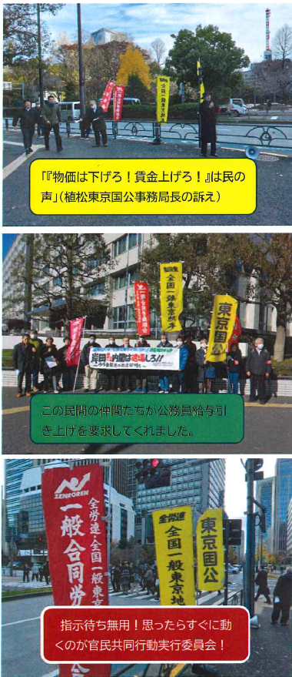物価上昇の抑え込みは喫緊の課題です。

物価引き下げ闘争は、まさに賃金闘争そのものではないでしょうか？！

❶円安に歯止めをしっか

東京国公・官民共同の「『賃金・物価』緊急八策」の訴え

**☟岸田政権へ　これを実行せよ！**

りかけるために、異次元の金融緩和とはきっちり手を切ること。

❷消費税を５％に下げる

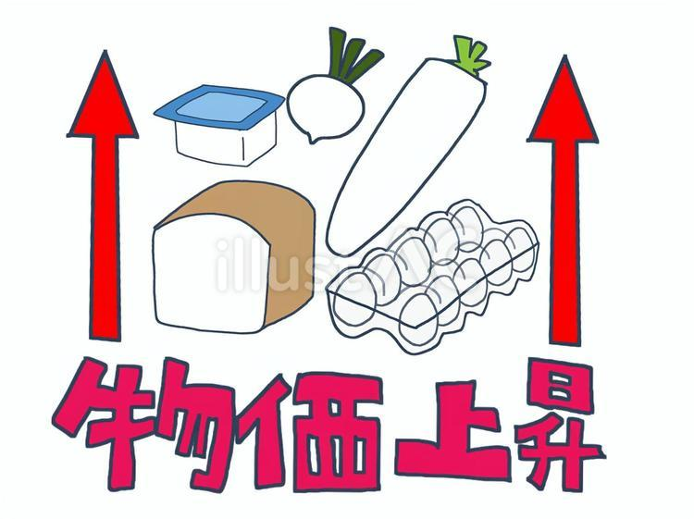こと。

**物価は抑えろ！賃金上げろ！**

➌時給１５００円以上

の全国一律最低賃金制

度の確立―国家公務員

高卒初任給の時給・現

行９９２円を１００４

円以上に（現行最賃では、

全国加重平均は１００

４円です）

➍国家公務委員給与を

引き上あげること。

❺非正規労働者の正規化。

➏女性への賃金格差の完

全解消。

❼軍事費を削ってくらし

に回せ！（５年間で４３

兆円、２４年度７・７兆円

軍事予算はやめろ！）

❽必要な財源は大企業の

内部留保に課税を（１２

月１日発表の「法人企業

統計」から計算する資本

金１０億円以上の大企

四半世紀も上がらぬ日本の賃金

**国税庁「民間給与実態統計調査」から****全給与所得者の年間平収入（額面金額）　　平成9年（1997年＝ピーク時）と令和４年（2023年　額面金額）の比較**

**１９９７年４６７万３千円**

**２０２２年４５７万６千円　＊２５年間額面でも９万７千円下落**

業の内部留保は５２７・７兆円です）

**⇒坂本竜馬も支持する**

**であろう緊急８策（「船中八策に匹敵」と**

**は言わないであろう**

**が・・・）**

春闘時の賃金引上げも、８月の人事院勧告も、異常な物価高騰がその効果を吹き飛ばし、それどころか３％を超える消費者物価の高騰は、私たちの生活をどんどん圧迫しています。

**まさに求められる官民の共****同行動と国民との強い連帯**

この物価高騰の中、公務員労働者も民間労働者も大幅賃上げが喫緊の課題です。

**「どうすれば大幅賃金引上げを実現できるのか？！」、**来春闘はまさに労働組合の力量が試されます。

その答えはズバリ、**「国民要求も正面に据え、国民と連帯しながら、官民の共同行動を旺盛に展開すること」**ではないでしょうか？！